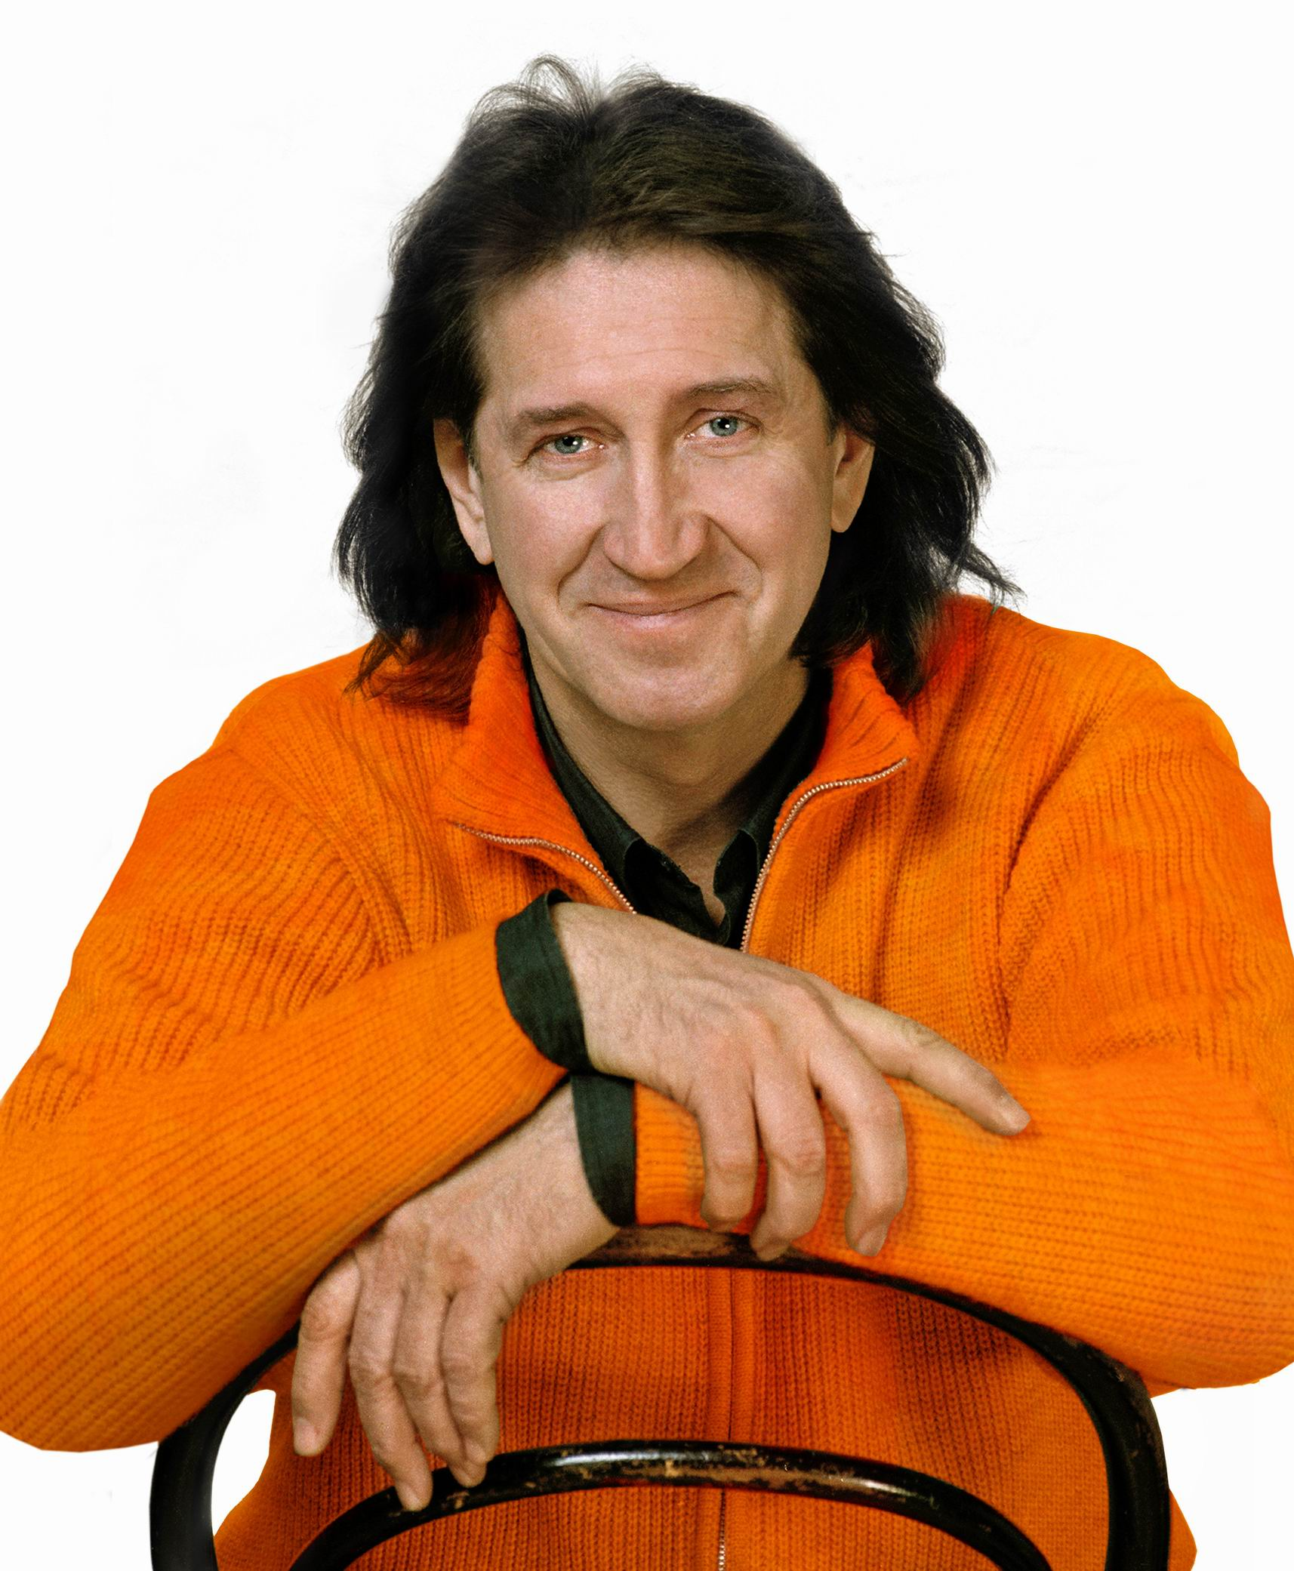
Дорогие друзья!

ПРИГЛАШАЮ ВАС
на II фестиваль авторской песни
«Лето – это маленькая жизнь»,
который с 9 по 11 июля 2010 года состоится в городе Сочи!

Впереди нас ждет большая и очень интересная жизнь. С этого года наш фестиваль входит в программу Культурной Олимпиады «Сочи-2014». Новый международный проект, в котором всех объединяют стихи и песни на русском языке, будет представлять Россию и город, в котором пройдут Олимпийские Игры. Авторской песне это право доверено впервые. Надеемся на вашу поддержку, таланты, творческое участие и сотрудничество!
В этом году в творческой команде фестиваля – Галина Хомчик, Наталья Дудкина, Виктор Третьяков, дуэт «Мастер Гриша» (Борис Кинер и Михаил Цитриняк), Вячеслав Ковалев, Лариса Брохман, Леонид Марголин, Родион Марченко, Витольд Петровский и другие.
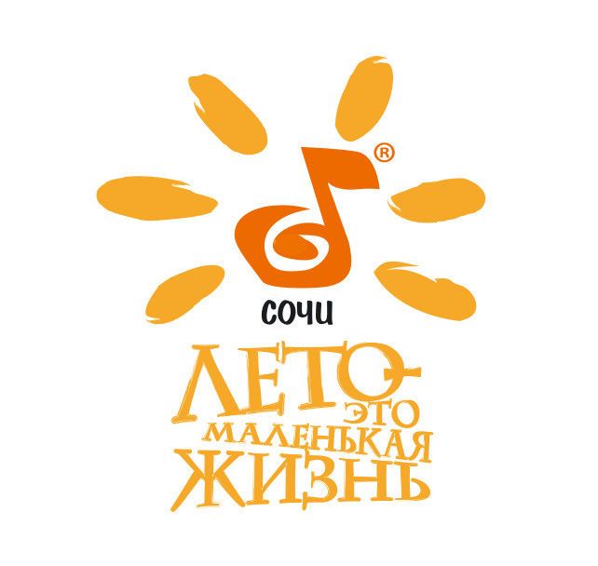
На Фестивальной сцене (пляж Сочинского оздоровительного комплекса «Спутник») выступит специальный гость – Тамара Гвердцители. Впрочем, обязательно будут и другие сюрпризы.
Новый формат фестиваля, заданный Культурной Олимпиадой, открывает перед нами новые возможности, одна из них – виртуальный песенный конкурс, участвовать в котором может каждый. Конкурс стартует с 15 марта 2010 г. на странице фестиваля www.fond.mityaev.ru/leto. В программе фестиваля - сольные концерты гостей, гала концерт «Черноморский звездопад», выступления известных бардов и клубов авторской песни, конкурс авторской песни, награждение и концерт лауреатов, специальные призы и многое другое. Следите за обновлениями на странице фестиваля www.fond.mityaev.ru/leto. Приезжайте, ждем вас с нетерпением!

До встречи в Сочи!

Олег МИТЯЕВ
Задавайте вопросы, участвуйте в конкурсе, голосуйте за песни
на официальной странице фестиваля www.fond.mityaev.ru/leto

«ЛЕТО - ЭТО МАЛЕНЬКАЯ ЖИЗНЬ»®
Фестиваль авторской песни

В конце августа 2009 года в городе Сочи впервые состоялся фестиваль авторской песни «Лето – это маленькая жизнь». Сочинский оздоровительный комплекс «Спутник» на три дня стал столицей фестивального лета. На сцене, расположенной прямо на пляже, песни звучали под аккомпанемент черноморского прибоя.
География фестиваля – от Краснодарского до Красноярского края. Южный регион России был представлен делегациями клубов авторской песни и авторами-исполнителями из Сочи, Краснодара, Волгограда, Ставрополя, Ростова-на-Дону, Майкопа, Анапы, Армавира, Пятигорска и других; на фестиваль приехали барды из Москвы, Санкт-Петербурга, Железногорска, и т.д.
В конкурсе авторской песни приняли участие около 120 человек, среди них представители 21 территории и населенного пункта России.
Итоги фестивального лета вместе с участниками и зрителями подводили:
Юрий Кукин, Олег Митяев, Леонид Марголин, Родион Марченко, Витольд Петровский, Галина Хомчик, Лариса Брохман, дуэт «Мастер Гриша» (Борис Кинер и Михаил Цитриняк), ансамбль «Зеленая лампа» (Владислав Шадрин и Дмитрий Обухов) и другие.
Кульминацией праздника стала программа второго дня фестиваля «ОЛЕГ МИТЯЕВ ПРЕДСТАВЛЯЕТ…» - концерт Народного артиста России Олега Митяева и его специальных гостей - актеров Клоун-мим-театра «Лицедеи» Леонида Лейкина и Анвара Либабова (Санкт-Петербург).
Организаторы фестиваля - Администрация города Сочи; МУК «Сочинская филармония»; Фонд Олега Митяева; Сочинский оздоровительный комплекс «Спутник». В официальных мероприятиях фестиваля приняли участие заместитель главы города Сочи Ирина Романец, генеральный директор СОК «Спутник» Ольга Гусарова, Директор МУК «Сочинская филармония» Алексей Бетехтин.

В пресс-конференции и брифинге приняли участие около 20 журналистов федеральных, региональных, сочинских СМИ: прессы, радио, телевидения, Интернет-ресурсов.

ПРОЕКТ ФОНДА ОЛЕГА МИТЯЕВА –
в программе Культурной Олимпиады

Осенью 2009 года Оргкомитет «Сочи 2014» включил ежегодный фестиваль авторской песни «Лето – это маленькая жизнь» в программу Культурной Олимпиады, в которой принимают участие ведущие деятели культуры и искусства России.

Согласно требованиям Международного олимпийского комитета, Культурная Олимпиада начинается за 4 года до начала Олимпийских и Паралимпийских игр, а ее кульминация приходится на период их проведения.
Цель Культурной Олимпиады – через культуру и искусство представить город, в котором пройдут Игры. Аккумулируя опыт других Культурных Олимпиад, а также используя свой инновационный подход, Оргкомитет «Сочи 2014» подготовил программу, рассчитанную более чем на четыре года.
Культурная Олимпиада «Сочи 2014» - это:

* Более 4 лет ярких культурных событий
* Более 1000 мероприятий
* Более 10 000 исполнителей со всей России и из–за рубежа
* Более 100 000 участников
* Более 1 000 000 зрителей
* Более 1 000 000 000 телезрителей

Каждый год будет отмечен уникальным тематическим проектом: 2010 – Год Кино; 2011 – Год Театра; 2012 – Год Музыки; 2013 – Год Музеев. В январе-марте 2014 будут показаны лучшие проекты 2010-2013 годов.
Среди проектов Культурной олимпиады - ряд статусных культурных событий мирового уровня. Среди участников – Валерий Гергиев, Анна Нетребко, Юрий Башмет, Юрий Григорович, Дима Билан, Николай Цискаридзе, Ульяна Лопаткина, Евгений Миронов, Игорь Бутман, Олег Митяев, Надежда Бабкина и многие другие.

Фонд Олега Митяева
www.fond.mityaev.ru

Пресс-служба Фонда Олега Митяева, PR-группа Фонда Олега Митяева,
Марина Чернова, Мария Гришина, svetloe@bk.ru
mvc16@yandex.ru 8 902 898 88 76 8 (351) 246-48-96, 8 912 895 92 12

